**Ngày soạn: 6 / 1 /2025**

**Ngày dạy: 13 / 1 /2025 đến 26 / 1/ 2025**

# Tuần 22, 23 Tiết 22, 23 CHỦ ĐỀ 6: NGHỆ THUẬT MÚA RỐI

## **BÀI 12: TẠO HÌNH NHÂN VẬT MÚA RỐI NƯỚC**

***(2 tiết)***

**I. MỤC TIÊU**

**1. Kiến thức**

*Sau bài học này, HS sẽ:*

* Nhận biết được vẻ đẹp tạo hình của nghệ thuật múa rối nước ở Việt Nam.

**2. Năng lực**

***Năng lực chung:***

* *Tự chủ và tự học:* thông qua việc sưu tầm tư liệu tranh, ảnh, tác phẩm về múa rối nước; chuẩn bị đồ dùng, vật liệu học tập.
* *Giải quyết vấn đề và sáng tạo:* thông qua việc hình thành ý tưởng trong múa rối nước và vận dụng vào thực tế.
* *Giao tiếp và hợp tác:* thông qua việc trao đổi, thảo luận nhóm để chia sẻ về sản phẩm mĩ thuật lấy cảm hứng từ thực tiễn cuộc sống.

***Năng lực riêng:***

* *Quan sát và nhận thức thẩm mĩ:* Hiểu được về đặc điểm tạo hình của nhân vật múa rối nước.
* *Sáng tạo và ứng dụng thẩm mĩ:* Vận dụng, khai thác vẻ đẹp tạo hình của nhân vật rối nước trong thực hành, sáng tạo SPMT.
* *Phân tích thẩm mĩ:* Thảo luận theo nhóm về các nội dung liên quan đến tạo hình nhân vật múa rối nước.

**3. Phẩm chất**

* Có ý thức tìm hiểu, tự hào về loại hình nghệ thuật múa rối nước độc đáo của dân tộc.

**II. THIẾT BỊ DẠY HỌC**

**1. Đối với giáo viên**

* Giáo án, SGK, SGV, SBT *Mĩ thuật 9 – Kết nối tri thức với cuộc sống.*
* Một số hình ảnh minh họa, giáo cụ trực quan về nghệ thuật rối nước, nhân vật rối nước.
* Tranh, ảnh minh họa, video clip về nghệ thuật múa rối nước để làm minh họa trong quá trình dạy.
* Máy tính, máy chiếu (nếu có).

**2. Đối với học sinh**

* SGK, SBT *Mĩ thuật 9 – Kết nối tri thức với cuộc sống.*
* Màu vẽ, bút chì, tẩy, các vật liệu sẵn có,...

**III. CÁC HOẠT ĐỘNG DẠY HỌC**

**A. HOẠT ĐỘNG KHỞI ĐỘNG**

**a. Mục tiêu:** Gợi mở, kích thích HS mong muốn tìm hiểu về các nội dung mới, lí thú của bài học.

**d. Nội dung:** GV tổ chức cho HS cả lớp xem video và yêu cầu HS trả lời câu hỏi: *Trình bày hiểu biết của em về nghệ thuật múa rối nước ở Việt Nam.*

**c. Sản phẩm:** Câu trả lời của HS về nghệ thuật múa rối nước ở Việt Nam.

**d. Tổ chức thực hiện:**

**Bước 1: GV chuyển giao nhiệm vụ học tập**

- GV tổ chức cho HS cả lớp xem video về múa rối nước ở Việt Nam:

[*https://youtu.be/T9s6pSl6Kok?si=yCDtSwST-HJSrcua*](https://youtu.be/T9s6pSl6Kok?si=yCDtSwST-HJSrcua)

[*https://youtu.be/-bezb1tRCZM?si=LRZG1A4QMpS85OQB*](https://youtu.be/-bezb1tRCZM?si=LRZG1A4QMpS85OQB)

- GV yêu cầu HS thảo luận cặp đôi và trả lời câu hỏi: *Trình bày hiểu biết của em về nghệ thuật múa rối nước ở Việt Nam.*

**Bước 2: HS tiếp nhận, thực hiện nhiệm vụ học tập**

- HS quan sát video, dựa vào hiểu biết của bản thân và trả lời câu hỏi.

- GV quan sát, hướng dẫn, hỗ trợ HS (nếu cần thiết).

**Bước 3: Báo cáo kết quả thực hiện nhiệm vụ học tập**

- GV mời đại diện 2 – 3 HS trình bày kết quả thảo luận.

- GV yêu cầu các HS khác lắng nghe, nhận xét, bổ sung ý kiến (nếu có).

**Bước 4: Đánh giá kết quả thực hiện nhiệm vụ học tập**

- GV nhận xét, đánh giá và chốt đáp án:

***+ Lịch sử và nguồn gốc:*** *Múa rối nước có nguồn gốc từ nền văn minh lúa nước ở đồng bằng Bắc Bộ, xuất hiện từ thời nhà Lý (thế kỷ XI).*

***+ Cấu trúc sân khấu:*** *một hồ nước nhỏ, gọi là “thủy đình”.*

* *Thủy đình thường được xây dựng trên ao hoặc hồ, có mái che và bệ để các nghệ nhân đứng.*
* *Màn nước là nơi các con rối được điều khiển và biểu diễn.*

***+ Kĩ thuật và điều khiển:***

* *Các con rối nước thường được làm từ gỗ, sơn mài và trang trí tinh xảo được điều khiển bằng các thanh tre dài hoặc dây nối từ phía sau thủy đình.*
* *Nghệ nhân điều khiển rối đứng dưới nước, ẩn mình sau màn che, điều khiển các con rối thông qua hệ thống ròng rọc và dây kéo.*

***+ Nội dung:*** *Các buổi biểu diễn múa rối nước thường dựa trên các câu chuyện dân gian, truyền thuyết, và các tích truyện quen thuộc như: Tấm Cám, Chú Tễu, Truyền thuyết về Hồ Gươm, Sự tích trầu cau,...*

***+ Âm nhạc và hiệu ứng:***

* *Các buổi biểu diễn thường đi kèm với nhạc cụ truyền thống như đàn bầu, đàn nhị, trống, sáo và hát chèo.*
* *Âm nhạc giúp tạo ra không khí, nhấn mạnh cảm xúc và hỗ trợ cho việc kể chuyện.*

***+ Giá trị văn hóa:***

* *Múa rối nước là một di sản văn hóa phi vật thể quý báu của Việt Nam, được UNESCO công nhận là di sản văn hóa phi vật thể.*
* *Nghệ thuật này không chỉ là một hình thức giải trí mà còn là một phương tiện truyền tải văn hóa và lịch sử dân tộc, mang lại niềm tự hào cho người dân Việt Nam.*
* *Hiện nay, múa rối nước vẫn được duy trì và phát triển thông qua các đoàn nghệ thuật truyền thống như Nhà hát Múa rối Thăng Long ở Hà Nội và các đoàn múa rối khác trên khắp cả nước.*

- GV dẫn dắt HS vào bài học: *Nghệ thuật múa rối nước là một di sản văn hóa độc đáo và quan trọng của Việt Nam. Với sự kết hợp giữa nghệ thuật biểu diễn, âm nhạc truyền thống và câu chuyện dân gian, múa rối nước không chỉ mang lại niềm vui và giải trí mà còn giúp bảo tồn và truyền bá những giá trị văn hóa sâu sắc của dân tộc Việt Nam. Sự nỗ lực bảo tồn và phát triển múa rối nước của các nghệ nhân và các đoàn nghệ thuật là điều cần thiết để duy trì và phát huy di sản này cho các thế hệ mai sau. Để tìm hiểu rõ hơn về loại hình nghệ thuật này, chúng ta sẽ cùng nhau tìm hiểu trong bài học ngày hôm nay –* ***Bài 12: Tạo hình nhân vật múa rối nước.***

**B. HOẠT ĐỘNG HÌNH THÀNH KIẾN THỨC**

**Hoạt động 1. Quan sát**

**a. Mục tiêu:** Thông qua hoạt động, HS biết đến vẻ đẹp tạo hình của nghệ thuật múa rối nước ở Việt Nam.

**b. Nội dung:** GV chia HS cả lớp thành 6 nhóm, yêu cầu các nhóm khai thác hình ảnh, thông tin mục *Quan sát* SGK tr.50, 51 kết hợp tìm hiểu thêm thông tin trên sách, báo, internet và thực hiện nhiệm vụ:

**- Nhóm 1 + 2:** *Loại hình nghệ thuật múa rối nước thường diễn ra trong không gian, bối cảnh như thế nào?*

**- Nhóm 3 + 4:** *Hãy nêu những đặc trưng tạo hình nhân vật trong nghệ thuật múa rối nước.*

**- Nhóm 5 + 6:** *Nhân vật rối trong nghệ thuật múa rối nước thường được làm bằng vật liệu gì?*

**c. Sản phẩm:** Câu trả lời của HS về tạo hình nhân vật múa rối nước.

**d. Tổ chức thực hiện:**

|  |  |
| --- | --- |
| **HOẠT ĐỘNG CỦA GV - HS** | **DỰ KIẾN SẢN PHẨM** |
| **Bước 1: GV chuyển giao nhiệm vụ học tập**  - GV chia HS cả lớp thành 6 nhóm.  - GV giao nhiệm vụ cụ thể cho các nhóm như sau: Khai thác hình ảnh, thông tin mục *Quan sát* SGK tr.50, 51 kết hợp tìm hiểu thêm thông tin trên sách, báo, internet và thực hiện nhiệm vụ:  **+ Nhóm 1 + 2:** *Loại hình nghệ thuật múa rối nước thường diễn ra trong không gian, bối cảnh như thế nào?*  **+ Nhóm 3 + 4:** *Hãy nêu những đặc trưng tạo hình nhân vật trong nghệ thuật múa rối nước.*  **+ Nhóm 5 + 6:** *Nhân vật rối trong nghệ thuật múa rối nước thường được làm bằng vật liệu gì?*        - GV cung cấp thêm cho HS một số hình ảnh, video để hiểu rõ hơn về tạo hình nhân vật múa rối nước *(Đính kèm phía dưới Hoạt động).*  - GV yêu cầu HS quan sát thông tin SGK tr.52 để tìm hiểu về nghệ thuật múa rối nước.  - GV nhấn mạnh về ý nghĩa tạo hình của nhân vật rối, qua đó HS hiểu thêm về đời sống của nhân dân qua câu hỏi gợi mở:  *+ Thông qua nhân vật rối, em có thể hiểu được tính cách đời sống văn hóa của người nông dân?*  *+ Tại sao nhân vật chú Tễu, cô Tiên lại là đặc trưng của múa rối nước?*  *+ Tại sao nghệ thuật múa rối nước chỉ xuất hiện ở Việt Nam?*  - GV tổng kết kiến thức, yêu cầu HS cả lớp suy nghĩ và trả lời câu hỏi về *Tìm hiểu về tạo hình nhân vật múa rối nước.*  **Bước 2: HS tiếp nhận, thực hiện nhiệm vụ học tập**  - HS thảo luận theo các nhóm đã được phân công, khai thác thông tin trong mục và thông tin sưu tầm và trả lời câu hỏi.  - GV theo dõi, hướng dẫn, hỗ trợ HS (nếu cần thiết).  **Bước 3: Báo cáo kết quả hoạt động, thảo luận**  - GV mời đại diện 4 nhóm lần lượt trình bày kết quả thảo luận.  - GV mời đại diện 1 – 2 HS trình bày câu hỏi mở rộng *(Đính kèm phía dưới Hoạt động).*  - GV yêu cầu các HS khác lắng nghe, nhận xét, bổ sung ý kiến (nếu có).  **Bước 4: Đánh giá kết quả thực hiện nhiệm vụ học tập**  - GV nhận xét, đánh giá và kết luận về tạo hình múa rối nước.  - GV chuyển sang nội dung mới. | **Quan sát**  - Trong nghệ thuật múa rối nước, con rối được làm bằng gỗ có phần thân trên nổi lên mặt nước để biểu diễn, còn phần đế chìm dưới mặt nước giữ cho rối nổi bên trên và là nơi lắp hệ thống điều khiển cho con rối cử động.  - Tạo hình của con rối thường ngộ nghĩnh và mang tính cách điệu cao theo truyền thống tạc tượng dân gian.  - Màu sắc con rối thường có màu rực rỡ.  - Sân khấu trong nghệ thuật múa rối nước được gọi là nhà rối hay thủy đình và dùng mặt nước để trình diễn những con rối, phía sau có màn che, xung quanh trang trí cờ, quạt, voi, lọng,...  - Diễn viên đứng sau màn phông điều khiển con rối. |
| **HÌNH ẢNH, VIDEO**  **VỀ LOẠI HÌNH NGHỆ THUẬT MÚA RỐI**   |  |  | | --- | --- | | https://nhahatmuaroithanglong.vn/ckfinder/userfiles/images/43fe7ec3b9e94db714f8.jpg | http://redsvn.net/wp-content/uploads/2018/03/mua-roi-nuoc-duoc-ca-ngoi-tren-bao-nuoc-ngoai-mytour-1.jpg | | https://mytourcdn.com/upload_images/Image/Location/16_7_2015/7-mua-roi-nuoc-di-san-van-hoa-mytour-1.jpg | | | https://lacvietaudio.com/wp-content/uploads/2022/11/Nghe-thuat-mua-roi-nuoc-la-gi.jpg | https://toigingiuvedep.vn/wp-content/uploads/2021/07/mua-roi-nuoc-la-gi.jpg |   *+ Tạo hình múa rối nước:*  [*https://youtu.be/a9ma7wDwPX8?si=2YXnO5HXq-besfEV*](https://youtu.be/a9ma7wDwPX8?si=2YXnO5HXq-besfEV)  [*https://youtu.be/AnjYrkSnobg?si=MpUj56O-1W8chJ3I*](https://youtu.be/AnjYrkSnobg?si=MpUj56O-1W8chJ3I)  *+ Một số trích đoạn biểu diễn múa rối nước:*  [*https://youtu.be/rWi4d5EOdbc?si=Z_wO7TIQSNakRAOY*](https://youtu.be/rWi4d5EOdbc?si=Z_wO7TIQSNakRAOY)  [*https://youtu.be/fENljSAki60?si=qTJK6BM9lgTkr1tG*](https://youtu.be/fENljSAki60?si=qTJK6BM9lgTkr1tG) | |
| **Thông qua nhân vật rối, em có thể hiểu được tính cách và đời sống văn hóa của người nông dân như thế nào?**  *- Tính cách chân chất, thật thà:* Nhân vật rối trong múa rối nước thường được khắc họa với những nét tính cách chân chất, hiền lành và thật thà của người nông dân, thể hiện sự cần cù, chăm chỉ, hài hước, tinh nghịch.  *- Công việc và sinh hoạt thường ngày:* mô tả các hoạt động sinh hoạt hàng ngày của người nông dân như cày cấy, chăn trâu, thả diều, đánh cá...  *- Văn hóa dân gian:* Những câu chuyện kể qua múa rối nước thường gắn liền với các truyền thuyết, câu chuyện dân gian, và phong tục tập quán của người nông dân Việt Nam.  **Tại sao nhân vật chú Tễu và cô Tiên lại là đặc trưng của múa rối nước?**  *- Chú Tễu:*  + Là một nhân vật biểu tượng trong múa rối nước, với vẻ ngoài mập mạp, cười tươi và thường xuất hiện với trang phục giản dị, mang tính chất bình dân.  + Tên “Tễu” có nghĩa là “cười”, tượng trưng cho sự hài hước, vui nhộn, gần gũi với tính cách của người dân Việt Nam. Vai trò dẫn chuyện:  *- Cô Tiên:*  + Là một hình tượng gắn liền với những câu chuyện cổ tích, thần thoại Việt Nam.  + Trong các màn múa rối nước, cô Tiên thường xuất hiện với vẻ đẹp thuần khiết, bay bổng, biểu trưng cho cái đẹp và sự hoàn mỹ.  + Sự xuất hiện của cô Tiên trong các vở diễn thường gợi lên những ước mơ, khao khát về một cuộc sống an lành, hạnh phúc và tươi đẹp, phản ánh tâm hồn yêu đời và mong muốn về sự an vui, thanh bình của người Việt.  **Tại sao nghệ thuật múa rối nước chỉ xuất hiện ở Việt Nam?**  *- Điều kiện tự nhiên phù hợp:* Việt Nam có hệ thống sông ngòi, ao hồ phong phú và khí hậu nhiệt đới, rất phù hợp cho việc phát triển nghệ thuật múa rối nước. Các vở diễn thường được tổ chức trên những ao làng, hồ nước, nơi mà nước là một yếu tố gần gũi và quen thuộc với đời sống người dân, đặc biệt là ở khu vực nông thôn.  *- Phản ánh đời sống văn hóa nông thôn:* Múa rối nước phát triển từ các làng quê Việt Nam, nơi cuộc sống gắn bó mật thiết với nghề nông và sông nước.  *- Đặc trưng văn hóa và tín ngưỡng:* Múa rối nước không chỉ là một loại hình nghệ thuật giải trí mà còn gắn liền với các nghi lễ tín ngưỡng và lễ hội truyền thống của người Việt. Ví dụ, các buổi biểu diễn múa rối nước thường được tổ chức vào những dịp lễ hội làng, cúng tế cầu mưa, cầu mùa màng bội thu, hay trong những ngày hội đình làng. Điều này tạo nên tính đặc thù văn hóa riêng biệt mà các nước khác không có.  *- Di sản văn hóa đặc sắc và độc đáo:* Múa rối nước được coi là di sản văn hóa phi vật thể độc đáo của Việt Nam. Những con rối nước được chế tác tỉ mỉ, những màn trình diễn kết hợp giữa điều khiển con rối dưới nước và nghệ thuật kể chuyện đã tạo nên một nét văn hóa riêng biệt, không chỉ thu hút người dân địa phương mà còn hấp dẫn du khách quốc tế. | |

**C. HOẠT ĐỘNG LUYỆN TẬP**

**Hoạt động 2: Thể hiện**

**a. Mục tiêu:** Thông qua hoạt động, HS khai thác vẻ đẹp tạo hình của múa rối nước trong thực hành, sáng tạo mĩ thuật.

**b. Nội dung:**

- GV hướng dẫn HS khai thác vẻ đẹp tạo hình nhân vật rối nước thể hiện sản phẩm mĩ thuật 3D.

- GV hướng dẫn HS thực hiện tạo hình nhân vật rối nước theo hình thức thể hiện yêu thích.

**c. Sản phẩm:** Sản phẩm tạo hình nhân vật rối nước theo hình thức thể hiện yêu thích của HS.

**d. Tổ chức thực hiện:**

***Nhiệm vụ 1: Gợi ý khai thác vẻ đẹp tạo hình nhân vật rối nước thể hiện sản phẩm mĩ thuật 3D***

**Bước 1: GV chuyển giao nhiệm vụ học tập**

**-** GV trình chiếu và hướng dẫn HS quan sát tác phẩm nghệ thuật*.*

- GV giới thiệu cách khai thác vẻ đẹp tạo hình nhân vật rối nước thể hiện sản phẩm mĩ thuật 3D:

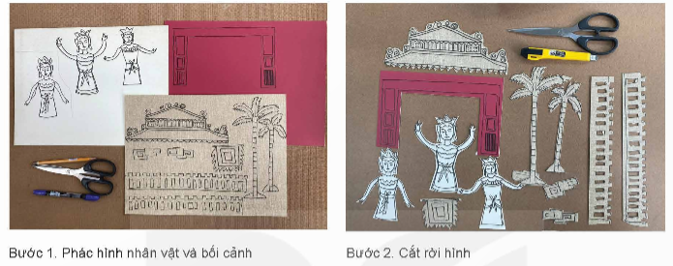

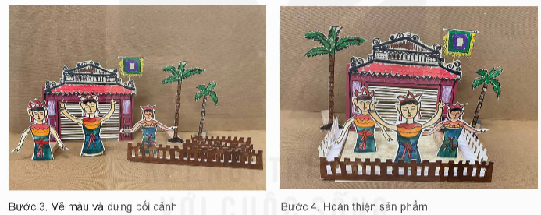

- GV hướng dẫn HS tìm kiếm hình ảnh, tài liệu liên quan đến múa rối nước thông qua sách, báo, internet,... theo định hướng:

*+ Tìm kiếm tài liệu liên quan đến nghệ thuật múa rối nước, qua đó hình thành ý tưởng cho SPMT.*

*+ Phác thảo bố cục chung, về hình tổng thể, chi tiết nhân vật, bối cảnh. Lưu ý: bố cục cân đối, hình to rõ ràng,...*

*+ Lựa chọn gam màu phù hợp, thể hiện vào hình cần vẽ, làm mô hình,...*

*+ Hoàn thiện SPMT.*

- GV lưu ý HS cần tìm ý tưởng, khai thác về tạo hình, ứng dụng của SPMT vào thực tế cuộc sống:

*+ Ý tưởng: Khai thác vẻ đẹp của nghệ thuật rối nước để làm SPMT 2D/3D.*

*+ Hình thức thể hiện: Lựa chọn hình thức thể hiện nào? Vật liệu để làm SPMT là gì?*

- GV yêu cầu HS thảo luận cặp đôi, kết hợp đọc mục *Em có biết* SGK tr.52 để củng cố kiến thức đã học.

**Bước 2: HS tiếp nhận, thực hiện nhiệm vụ học tập**

- HS khai thác hình ảnh, thông tin trong mục và trả lời câu hỏi.

- GV quan sát, hướng dẫn hỗ trợ HS (nếu cần thiết).

**Bước 3: Báo cáo kết quả hoạt động, thảo luận**

- GV mời đại diện 1 – 2 HS trình bày kết quả thảo luận.

- GV yêu cầu các HS khác lắng nghe, nhận xét, bổ sung ý kiến (nếu có).

**Bước 4: Đánh giá kết quả thực hiện nhiệm vụ học tập**

- GV nhận xét, đánh giá và kết luận:

*+ Múa rối nước là một loại hình nghệ thuật sân khấu dân gian truyền thống, xuất hiện từ nền văn hóa lúa nước. Từ một nghệ thuật mang yếu tố dân gian, múa rối nước đã trở thành một nghệ thuật truyền thống và là một sáng tạo độc đáo, đặc trưng của Việt Nam.*

*+ Múa rối có ở nhiều quốc gia trên thế giới, nhưng múa rối nước thì chỉ duy nhất có ở Việt Nam.*

- GV chuyển sang nhiệm vụ mới.

***Nhiệm vụ 2: Tạo hình nhân vật rối nước theo hình thức thể hiện yêu thích***

**Bước 1: GV chuyển giao nhiệm vụ học tập**

- GV yêu cầu HS làm việc theo nhóm: *Tạo hình nhân vật rối nước theo hình thức thể hiện yêu thích.*

- GV hướng dẫn HS tham khảo một số sản phẩm mĩ thuật của HS thực hiện:

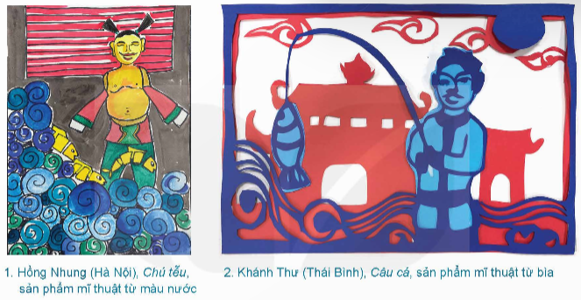

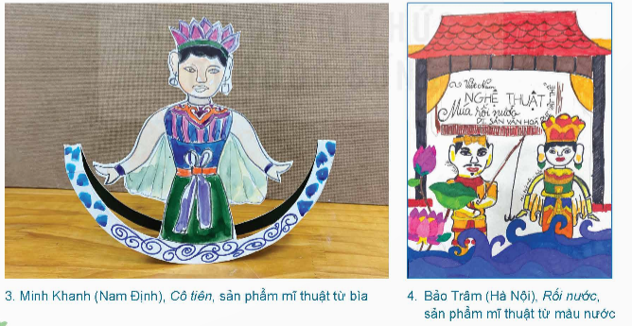

**Bước 2: HS tiếp nhận, thực hiện nhiệm vụ học tập**

- HS làm việc theo nhóm, vận dụng kiến thức đã học và thực hành, sáng tạo sản phẩm tạo hình nhân vật rối nước theo hình thức thể hiện yêu thích.

- GV quan sát, hướng dẫn, hỗ trợ HS trong quá trình thực hiện sản phẩm.

**Bước 3: Báo cáo kết quả hoạt động, thảo luận**

HS hoàn thành sản phẩm tạo hình nhân vật rối nước theo hình thức thể hiện yêu thích.

**Bước 4: Đánh giá kết quả thực hiện nhiệm vụ học tập**

- GV khuyến khích, khen ngợi HS đã hoàn thành sản phẩm.

- GV chuyển sang nội dung mới.

**Hoạt động 3: Thảo luận**

**a. Mục tiêu:** Thông qua hoạt động, HS:

- Báo cáo, trưng bày, thuyết trình sản phẩm trước lớp.

- Khả năng trình bày, bày tỏ cảm nhận của bản thân trước nhóm, lớp.

**b. Nội dung:** GV hướng dẫn HS trưng bày SPMT đã thực hiện.

**c. Sản phẩm:** HS trao đổi, chia sẻ về sản phẩm mĩ thuật đã thực hiện.

**d. Tổ chức thực hiện:**

**Bước 1: GV chuyển giao nhiệm vụ học tập**

- GV hướng dẫn HS trình bày SPMT đã thực hiện.

- GV hướng dẫn HS thảo luận theo nhóm về các nội dung liên quan đến sản phẩm mĩ thuật đã thực hiện theo câu hỏi gợi ý sau:

*+ Vẻ đẹp tạo hình nhân vật nào trong nghệ thuật múa rối nước được thể hiện trong sản phẩm mĩ thuật của bạn?*

*+ Bạn đã sử dụng vật liệu nào để tạo hình nhân vật múa rối nước?*

*+ Trong quá trình thực hiện tạo hình nhân vật múa rối nước, bạn đã gặp những khó khăn gì và khắc phục như thế nào?*

**Bước 2: HS tiếp nhận, thực hiện nhiệm vụ học tập**

- HS trưng bày sản phẩm và thảo luận theo nhóm về sản phẩm mĩ thuật.

- GV quan sát, hướng dẫn, hỗ trợ các nhóm trong quá trình thảo luận (nếu cần thiết).

**Bước 3: Báo cáo kết quả hoạt động, thảo luận**

- GV mời đại diện một số nhóm trình bày kết quả thảo luận về sản phẩm mĩ thuật trước lớp.

- GV yêu cầu các HS khác lắng nghe, đặt câu hỏi cho bạn (nếu có).

**Bước 4: Đánh giá kết quả thực hiện nhiệm vụ học tập**

- GV nhận xét, đánh giá, khích lệ HS có sản phẩm mĩ thuật và có chia sẻ tốt trước lớp.

- GV chuyển sang nội dung mới.

**D. HOẠT ĐỘNG VẬN DỤNG**

**a. Mục tiêu:** Thông qua hoạt động, HS sưu tầm và giới thiệu được vẻ đẹp tạo hình của nhân vật rối nước với người thân, bạn bè.

**b. Nội dung:**

**-** GV yêu cầu HS làm việc cá nhân, thực hiện nhiệm vụ: *Sưu tầm và giới thiệu được vẻ đẹp tạo hình của nhân vật rối nước với người thân, bạn bè.*

- GV cho HS trả lời nhanh một số câu hỏi trắc nghiệm về Tạo hình nhân vật múa rối nước.

**c. Sản phẩm:**

- Thực hiện trình diễn một vở kịch trên cơ sở nhân vật rối.

- Đáp án câu trả lời trắc nghiệm của HS.

**d. Tổ chức thực hiện**

***Nhiệm vụ 1: Sưu tầm và giới thiệu được vẻ đẹp tạo hình của nhân vật rối nước với người thân, bạn bè***

**Bước 1: GV chuyển giao nhiệm vụ học tập**

- GV yêu cầu HS làm việc cá nhân và thực hiện nhiệm vụ ở nhà: *Sưu tầm và giới thiệu được vẻ đẹp tạo hình của nhân vật rối nước với người thân, bạn bè.*

- GV hướng dẫn HS thực hiện:

*+ Sưu tầm hình ảnh nhân vật rối qua các kênh khác nhau như: ảnh chụp, hình trong sách báo, tạp chí, internet, mô hình nhân vật rối,...*

*+ Các bài viết giới thiệu về vẻ đẹp của nghệ thuật múa rối nước.*

*+ Tìm hiểu ý nghĩa của nhân vật rối.*

*+ Giá trị văn hóa của nghệ thuật múa rối nước trong đời sống đương đại.*

**Bước 2: HS tiếp nhận, thực hiện nhiệm vụ học tập**

HS thực hiện trình diễn mọt vở kịch trên cơ sở nhân vật rối đã thực hiện.

**Bước 3: Báo cáo kết quả hoạt động, thảo luận**

HS báo cáo sản phẩm vào tiết học sau.

**Bước 4: Đánh giá kết quả thực hiện nhiệm vụ học tập**

- GV nhận xét, đánh giá.

- GV chuyển sang nhiệm vụ mới.

***Nhiệm vụ 2: Trả lời câu hỏi trắc nghiệm – Tổng kết bài học***

**Bước 1: GV chuyển giao nhiệm vụ học tập**

- GV tổ chức cho HS cả lớp chơi trò chơi *“Mảnh ghép mĩ thuật”.*

- GV phổ biến luật chơi cho HS: Để lật mở được mỗi mảnh ghép bị che khuất hình ảnh, HS trả lời câu hỏi liên quan kiến thức đã học về *Tạo hình nhân vật múa rối nước.*

- GV trình chiếu 5 mảnh ghép và cho HS lần lượt lật mở từng mảnh ghép:

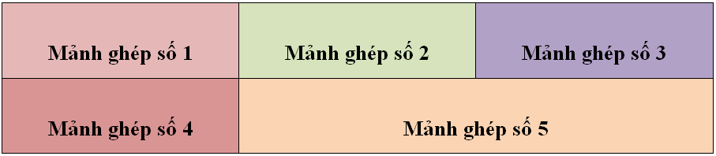

**Mảnh ghép số 1:** Trong múa rối nước, người điều khiển rối thường đứng ở đâu?

A. Trên sân khấu.

B. Dưới nước.

C. Phía sau màn rối.

D. Bên cạnh khán giả.

**Mảnh ghép số 2:** Khi tạo hình con rối nước, các nghệ nhân thường sử dụng phương pháp nào để gắn các bộ phận rối lại với nhau?

A. Dùng đinh và búa.

B. Dùng dây buộc.

C. Dùng băng dính.

D. Dùng keo dán.

**Mảnh ghép số 3:** Con rối trong múa rối nước thường được làm từ chất liệu gì?

A. Gỗ.

B. Nhựa.

C. Kim loại.

D. Đất sét.

**Mảnh ghép số 4:** Múa rối nước thường truyền tải nội dung gì?

A. Các vở hài kịch hiện đại.

B. Các cuộc thi thể thao.

C. Các câu chuyện lịch sử, dân gian và huyền thoại.

D. Các câu chuyện khoa học viễn tưởng.

**Mảnh ghép số 5:** Múa rối nước là loại hình nghệ thuật truyền thống của nước nào?

A. Trung Quốc.

B. Nhật Bản.

C. Thái Lan.

D. Việt Nam.

**Bước 2: HS tiếp nhận, thực hiện nhiệm vụ**

- HS vận dụng kiến thức đã học để trả lời câu hỏi.

- GV hướng dẫn, hỗ trợ HS (nếu cần thiết).

**Bước 3: Báo cáo kết quả hoạt động, thảo luận**

- GV mời đại diện HS lần lượt đọc đáp án đúng.

- GV mời đại diện HS khác nhận xét, nêu ý kiến (nếu có đáp án khác).

**Bước 4: Đánh giá kết quả thực hiện nhiệm vụ học tập**

- GV đánh giá, nhận xét, chốt đáp án.

|  |  |  |  |  |  |
| --- | --- | --- | --- | --- | --- |
| **Câu** | 1 | 2 | 3 | 4 | 5 |
| **Đáp án** | B | D | A | C | D |

- GV trình chiếu *“Mảnh ghép mĩ thuật”: Múa rối nước là một loại hình nghệ thuật truyền thống đặc sắc của Việt Nam, có vai trò và ý nghĩa quan trọng trong văn hóa dân gian và nghệ thuật biểu diễn. Múa rối nước không chỉ mang lại tiếng cười mà còn chứa đựng những bài học quý báu về lòng nhân ái, sự đoàn kết, tình yêu quê hương đất nước và những đức tính tốt đẹp khác. Những câu chuyện trong các vở diễn thường mang thông điệp giáo dục cao, giúp người xem, đặc biệt là trẻ em, hiểu rõ hơn về những giá trị đạo đức và xã hội. Nhìn chung, múa rối nước không chỉ là một loại hình nghệ thuật giải trí mà còn đóng vai trò quan trọng trong việc giữ gìn và phát huy bản sắc văn hóa dân tộc Việt Nam, tạo ra sự gắn kết cộng đồng, và thúc đẩy sự phát triển du lịch văn hóa.*

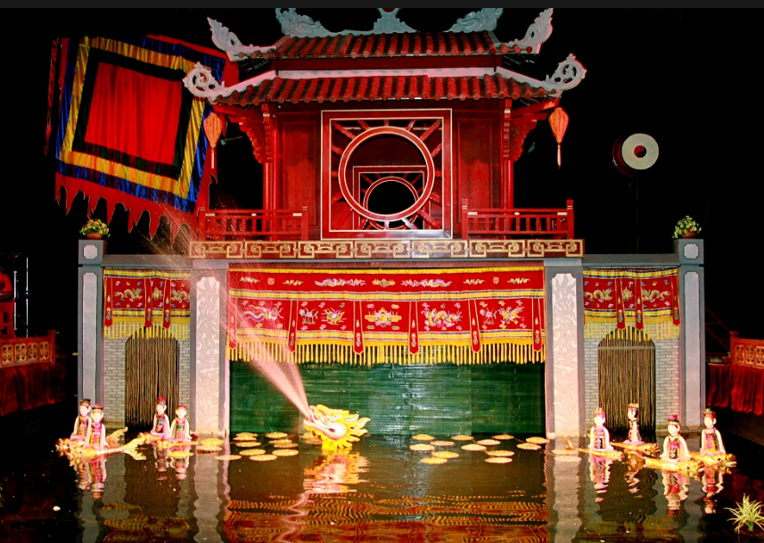

- GV kết thúc tiết học.

**HƯỚNG DẪN VỀ NHÀ**

- Ôn lại kiến thức đã học: *Tạo hình nhân vật múa rối nước rối.*

- Hoàn thành SPMT tạo hình nhân vật rối nước của em(nếu chưa xong).

- Đọc và tìm hiểu trước nội dung *Chủ đề 6 - Bài 13: Khuynh hướng sáng tác mĩ thuật.*

***Phú Hòa, ngày 6 tháng 1 năm 2025***

**Kí Duyệt của tổ trưởng Giáo viên bộ môn**

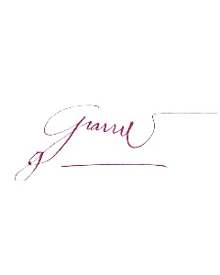

**Đào Thị Cẩm Giang**